**Factile**

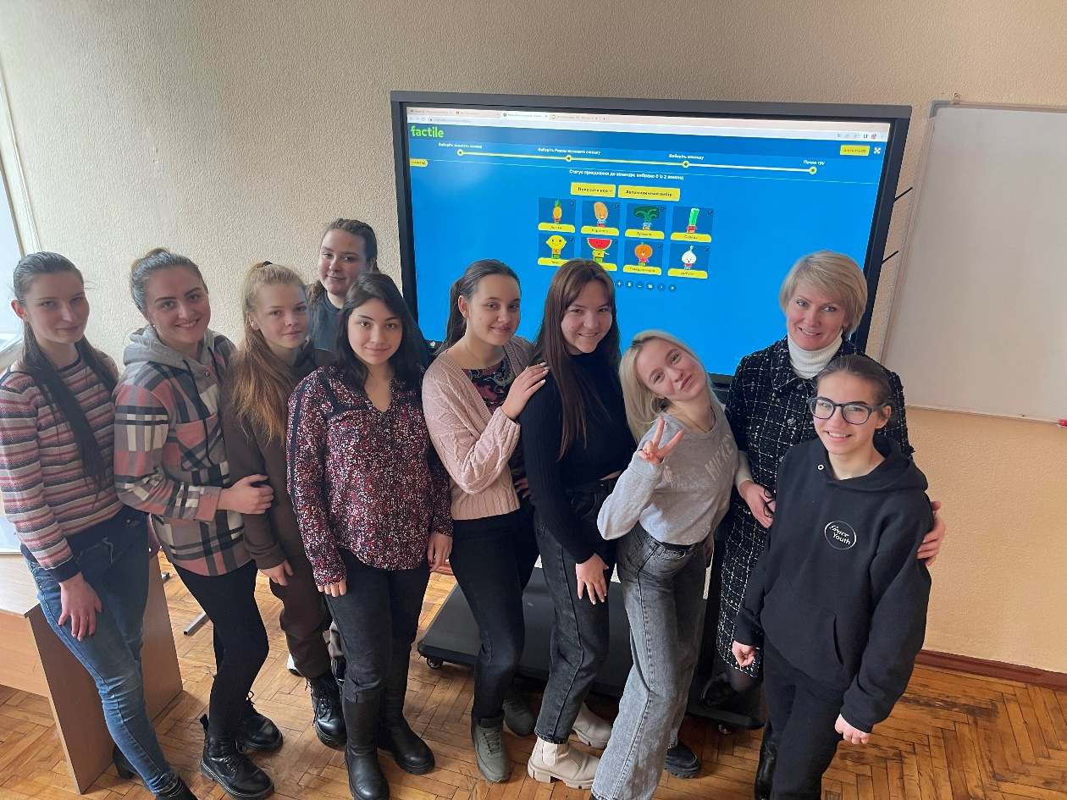

**Genial.ly**

Покликання на ігри, створені в команді зі студентами.

<https://view.genial.ly/6429de2c3f8d860019b69db1/interactive-content-storytale-quiz>

<https://view.genial.ly/64216e2aa962ca0010912c7a/interactive-content-flipcard-quiz>

<https://view.genial.ly/642983715e6b190011e55d00/interactive-content-darts-quiz>

<https://view.genial.ly/64216a9d829d240018795e2e/interactive-content-vibrant-quiz>

<https://view.genial.ly/6429b01f50304700193f226e/interactive-content-metodi-stimulyuvannya>

**Wordwall**

Останній семестр активно запроваджувала його у підготовці студентів до практики з позакласної роботи. Під моїм керівництвом розробляли ігри до кожного заняття. Нижче лише декілька покликань на роботи.

Прислів'я та приказки про калину

<http://surl.li/jgzut>

Правила дружби

<https://wordwall.net/ru/resource/37333842>

Анограми "Україна"

<https://wordwall.net/uk/resource/37186153>

Правила безпеки

<https://wordwall.net/uk/resource/36581009>